$\text{∆ABC}$, m(<A)=90⁰
$$AM⊥BC, M∈BC$$

$$AM=\frac{AB∙AC}{BC}$$

Dem:

$\text{∆ABC}$, m(<A)=90⁰
$$AC=\frac{BC}{2}$$

m(<B)=30⁰

Dem:

$\text{∆ABC}$, m(<A)=90⁰
[AM]-mediană în $\text{∆ABC}$

$$AM=\frac{BC}{2}$$

Dem:

ABCD – paralelogram =>
$\left[\text{AB}\right]\text{≡}\left[\text{CD}\right]$
$\left[\text{BC}\right]\text{≡}\left[\text{AD}\right] =>$ $\left[\text{AB}\right]\text{≡}\left[BC\right]≡\left[CD\right]≡\left[DA\right]$
$$\left[\text{AB}\right]\text{≡}\left[\text{BC}\right]$$

Obs: patrulaterul ABCD, având două laturi consecutive
congruente este romb.
Concluzie: un romb are toate laturile congruente.

ABCD – paralelogram
$$\left[\text{AB}\right]\text{≡}\left[\text{BC}\right]$$

$$\left[\text{AB}\right]\text{≡}\left[BC\right]≡\left[CD\right]≡\left[DA\right]$$

Dem:
ABCD – (1) =>
$\left[\text{AB}\right]\text{≡}\left[\text{CD}\right]$
$\left[\text{BC}\right]\text{≡}\left[\text{AD}\right] =>$ $\left[\text{AB}\right]\text{≡}\left[BC\right]≡\left[CD\right]≡\left[DA\right]$
$$\left[\text{AB}\right]\text{≡}\left[\text{BC}\right]$$

Obs: patrulaterul ABCD, având două laturi consecutive
(2) este (3).
Concluzie: un (3) are toate laturile (2).

ABCD – paralelogram
$$AC⊥BD$$

ABCD-romb

Dem:
ABCD – paralelogram
$\text{AC∩BD=\{O\}}$ =>
O este mijlocul [BD]
$AC⊥BD$ =>
în $∆ABD$, [AO] este înălțime și mediană =>
$∆ABD$ este triunghi isoscel =>
$\left[AB\right]≡[AD]$
ABCD – paralelogram =>
ABCD este romb

ABCD – paralelogram
$$AC⊥BD$$

ABCD-romb

Dem:
ABCD – (1)
$\text{AC∩BD=\{O\}}$ =>
O este (2) segmentului [BD]
$AC⊥BD$ =>
în $∆ABD$, [(3)] este înălțime și mediană =>
$∆ABD$ este triunghi (4) =>
$\left[AB\right]≡[(5)]$
ABCD – paralelogram => ABCD este (6)

ABCD – romb

$$AC⊥BD$$

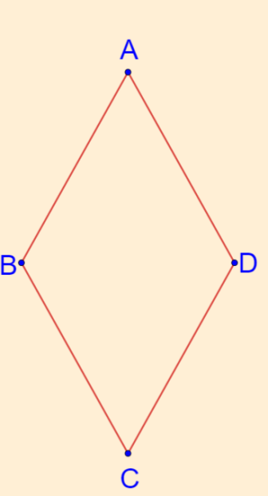
Dem:
ABCD – romb => ABCD -paralelogram
$\text{AC∩BD=\{O\}}$ =>
O este mijlocul segmentului [BD]

ABCD – romb => $\left[AB\right]≡[AD]$ =>
în $∆ABD$, isoscel =>[AO] este mediană =>
[AO] este și înălțime => $AC⊥BD$

ABCD – romb

$$AC⊥BD$$

Dem:
ABCD – romb => ABCD –(1)
$\text{AC∩BD=\{O\}}$ =>
O este (2) segmentului [BD]

ABCD – (3) => $\left[AB\right]≡[AD]$ =>
în $∆ABD$, isoscel =>[AO] este mediană =>
[(4)] este și înălțime => $AO⊥BD$ => $AC⊥BD$

ABCD – patrulater convex
$$\left[\text{AB}\right]\text{≡}\left[BC\right]≡\left[CD\right]≡\left[DA\right]$$

$$ABCD-romb$$

Dem:
$\left[\text{AB}\right]\text{≡}\left[\text{CD}\right]$ (L. L. L.)
$\left[\text{BC}\right]\text{≡}\left[\text{AD}\right] =>$ $∆ABC\text{≡∆CDA=><BAC≡<DCA}$
$$\left[\text{AC}\right]\text{≡}\left[\text{CA}\right]$$
Deoarece $\text{<BAC≡<DCA=>AB∥DC}$
(unghiuri alterne interne, secanta AC).
Deci:
$\text{AB∥DC}$
$\text{[AB]≡[DC]}$ => ABCD-paralelogram

ABCD – patrulater convex
$$\left[\text{AB}\right]\text{≡}\left[BC\right]≡\left[CD\right]≡\left[DA\right]$$

$$ABCD-romb$$

Dem:
$\left[\text{AB}\right]\text{≡}\left[\text{CD}\right]$ (L. L. L.)
$\left[\text{BC}\right]\text{≡}\left[\text{AD}\right] =>$ $∆ABC\text{≡∆(1)=><BAC≡<(2)}$
$$\left[\text{AC}\right]\text{≡}\left[\text{CA}\right]$$
Deoarece $\text{<BAC≡<(2)=>AB∥(3)}$
(unghiuri alterne interne, secanta AC).
Deci:
$\text{AB∥(3)}$
$\text{[AB]≡[DC]}$ => ABCD-(4)

ABCD – paralelogram
$$<BAC≡<DCA$$
$$<BCA≡<DAC$$

ABCD-romb

Dem:
$<BAC≡<DCA$ (U. L. U.)
$\left[AC\right]≡[CA]$ => $∆BCA≡∆DCA$ =>
$$<BCA≡<DAC$$
Run relația $∆BCA≡∆DCA$ =>
$\left[AB\right]≡[AD]$
ABCD – paralelogram => ABCD – romb

ABCD – paralelogram
$$<BAC≡<DCA$$
$$<BCA≡<DAC$$

ABCD-romb

Dem:
$<BAC≡<(1)$ (U. L. U.)
$\left[AC\right]≡[(2)]$ => $∆BCA≡∆(4)$ =>
$$<BCA≡<(3)$$
Run relația $∆BCA≡∆(4)$ =>
$\left[AB\right]≡[AD]$
ABCD – (5) => ABCD – (6)

ABCD – romb
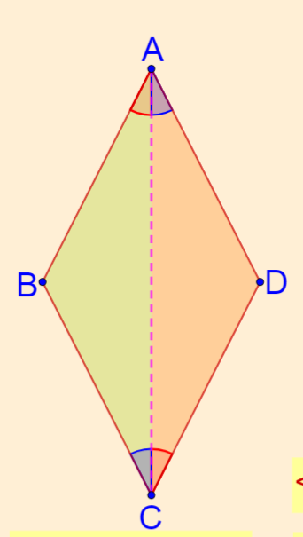
$$<BAC≡<DAC$$

Dem:
Fie $AC∩BD=\{O\}$
ABCD – romb =>$\left[AB\right]≡\left[AD\right]=>$
$∆ABD$ – triunghi isoscel
ABCD – romb => $AO⊥BD$ =>
[AO] înălțime în triunghi isoscel =>
[AO bisectoare pentru <BAD =>
$$<BAC≡<DAC$$

ABCD – romb

$$<BAC≡<DAC$$

Dem:
Fie $AC∩BD=\{O\}$
ABCD – romb =>$\left[AB\right]≡\left[AD\right]=>$
$∆ABD$ – triunghi (1)
ABCD – romb => $AO⊥(2)$ =>
[AO] înălțime în triunghi (1) =>
[AO (3) pentru <(4) =>
$$<BAC≡<(5)$$

